**UNIVERSIDAD NACIONAL DE SAN ANTONIO ABAD DEL CUSCO**

**FACULTAD DE INGENIERÍA ELÉCTRICA, ELECTRÓNICA, INFORMÁTICA Y MECÁNICA**

**ESCUELA PROFESIONAL DE INGENIERÍA INFORMÁTICA Y DE SISTEMAS**



**“ANÁLISIS DE CODE SMELLS”**

**ASIGNATURA :**  Ingeniería del Software

**DOCENTE :** Quintanilla Portugal, Roxana Lisette

**ESTUDIANTES :**

NOMBRES: CÓDIGO: APORTE:

* Pereira Chinchero, Richard Mikhael 171916 5/5
* Sarco Jacinto Daniel Eduardo 174452 5/5
* Vega Centeno Olivera, Ronaldinho 140934 5/5
* Choque Sarmiento, Leydi Diana 174909 5/5
* Huancara Ccolque, Alex Helder 174911 5/5
* Inca Cruz Carlos Eduardo 174912 5/5
* Quispe Chambilla, Carlos Enrique 174447 5/5
* Bustamante Flores, Erick Andrew 171943 5/5

**CUSCO - PERÚ**

**2021**

1. **CODE SMELLS - DEFINICIÓN**

* Un Code Smell son una serie de síntomas en el código que nos vienen a indicar que tal vez no se están haciendo las cosas de una forma del todo correcta.
* El no tener un control correcto de esta serie de códigos puede llevar a que haya algún problema a futuro.
* También son conocidos como un código que huele o apesta.

1. **CODE SMELLS - CARACTERÍSTICAS**

* El código limpio es obvio para otros programadores.
* El código limpio no contiene duplicaciones.
* El código limpio contiene un número mínimo de clases y otras partes móviles.
* El código limpio pasa todas las pruebas.
* El código limpio es más fácil y económico de mantener.

1. **TIPOS DE CODE SMELLS EN EL PROYECTO**

Existen varios tipos de Code Smells, desde abuso de Programación orientada a Objetos(POO), Códigos dispersado, etc. Este análisis corresponde a los tipos de Code Smells que presenta nuestro proyecto. De los cuales son los siguientes:

***DISPENSABLE:*** Un dispensable es algo inútil e innecesario cuya ausencia haría el código más limpio, más eficiente y más fácil de entender. En nuestro proyecto se tiene los siguientes tipos de códigos Dispensables:

1. *“Código repetido en los cruds, en front y en el back”.*
2. *“Clase que solo tiene una función y un solo llamado por un componente y no es dinámico”.*

***BLOATERS:*** Son códigos, métodos y clases que han aumentado a tales proporciones que es difícil trabajar con ellos. En nuestro proyecto se presentan los siguientes tipo de código Bloaters:

1. *“Importamos todas las funciones que nos ofrece una librería pero no usamos todas, además quedan variables de las funciones declaradas sin usar”.*

***ACOPLADORES:*** Son códigos, métodos y clases que contribuyen a un acoplamiento excesivo, es decir abuso de funciones o clases que sobrecargan el programa. En nuestro proyecto se presentan el siguiente código del tipo Acoplador:

1. *“Los Códigos funcionales .js tienen partes de codificación para el diseño y no todo está en un archivo separado .css”.*

A continuación se muestran todos los tipos de código con respecto a los comentarios de los desarrolladores.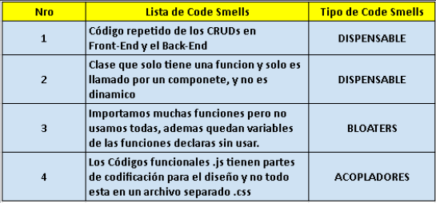

1. **¿POR QUÉ HEMOS CAÍDO EN LO CODE SMELLS?**

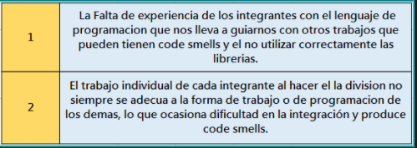

1. **MEJORAS EN EL PROYECTO**

| **Nro** | **Lista de Code Smells** | **Corrección** |
| --- | --- | --- |
| **1** | *“Código repetido en los cruds, en front y en el back”.* | Crear una clase padre con las principales funciones para los CRUDs |
| **2** | *“Clase que solo tiene una función y un solo llamado por un componente y no es dinámico”.* | Añadir esta clase al componente de la cual es llamado para que sea un solo archivo general. |
| **3** | *“Importamos todas las funciones que nos ofrece una librería pero no usamos todas, además quedan variables de las funciones declaradas sin usar”.* | Identificar y Eliminar las variables que no se usan |
| **4** | *“Los Códigos funcionales .js tienen partes de codificación para el diseño y no todo está en un archivo separado .css”.* | Extraer los códigos relacionados al diseño de las interfaces del código funcional y colocarlos todos en archivos .css |

1. **CONCLUSIONES**

* Gracias a la última clase del presente curso el equipo de desarrollo tuvo conocimiento de algunos posibles errores que se convertirían en problemas a futuro.
* El conocimiento de los Code Smells resultó ser algo nuevo que todos en el equipo de desarrollo no conocían, este reciente conocimiento nos permitirá tener en cuenta algunos de estos tipos de Smells en el proyecto a futuro.
* Entre nuestras consideraciones de Code Smells a Futuro vendrían en la parte del diseño de las demás interfaces y también en la implementación de funciones adicionales, problemas que se deben tener un control.

1. **BIBLIOGRAFÍA**

* [**https://refactoring.guru/refactoring/smells**](https://refactoring.guru/refactoring/smells)
* [**https://apiumhub.com/tech-blog-barcelona/code-smells/**](https://apiumhub.com/tech-blog-barcelona/code-smells/)
* **https://openwebinars.net/blog/code-smells-y-deuda-tecnica/**